|  |
| --- |
| 徐州工程学院 |
| 基于安卓手机辅助教学系统  用户操作手册 |

## 系统运行硬件要求

• 操作系统: Android4.0及以上版本

• 核心数：双核

• CPU频率：800MHz及更高频率

• GPU型号：Imagination PowerVR SGX543或更高型号

• RAM容量：1GB或更高;

## 系统运行软件要求

连接互联网

## 3.环境配置

服务器端: Tomcat v7.0

安卓端: 系统:Android4.4，分辨率:960*640

浏览器:

JDK ：1.7.0_51

JRE: 1.7.0_51_b13

服务端开发工具：JAVA-EE

客户端开发工具：装有ADT插件的Eclipse

数据库名称: MySQL5.0

数据库可视化管理工具: Navicat 10

## 4.文件简述

数据库:SQL文件: teachsystem.sql

客户端文件：TeachSystem:客户端系统开发源码，导入Eclipse即可

服务端文件：TeachSystem:服务端文件源码，导入java-ee即可。

## 5.部署步骤说明

（1）、安装eclipse+Apache Tomcat+Mysql+java-ee

（2）、导入数据库脚本文件

导入数据库文件，teachsystem.sql在连接数据库的代码中将数据库用户名、密码等修改成自己数据库设置的用户名和密码。

（3）客户端代码如果联网需要在urlutils.java类中修改成当前ip地址。

## 6.操作方法

1. 点击APP图标进入APP首页，首页有三个入口，学生入口，教师入口和管理员入口，最后一个是百度网页，下面是教师发布的通知。

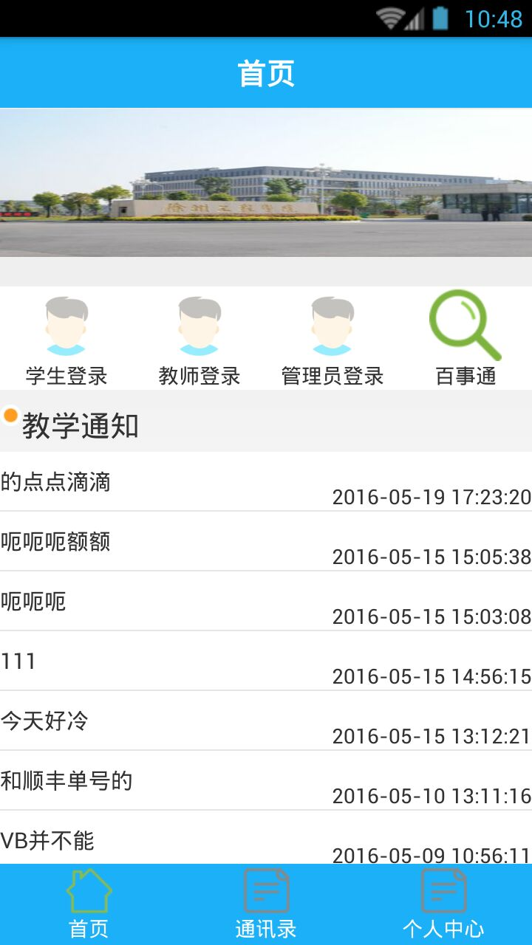

1. 用户点击教师端进入登录界面。

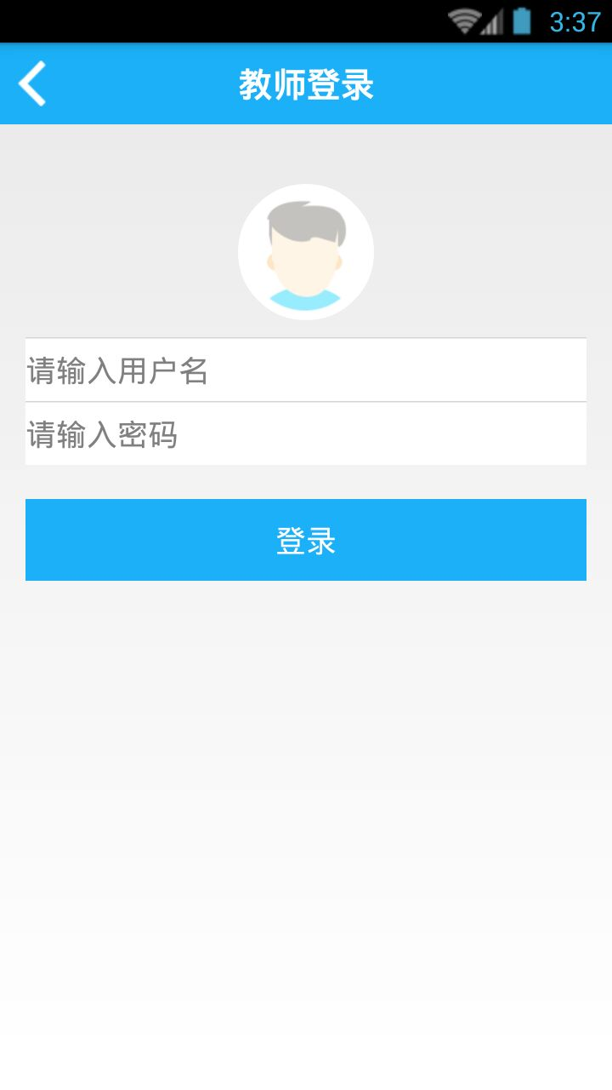

1. 点击登录，跳转到教师主页，主要有以下功能：

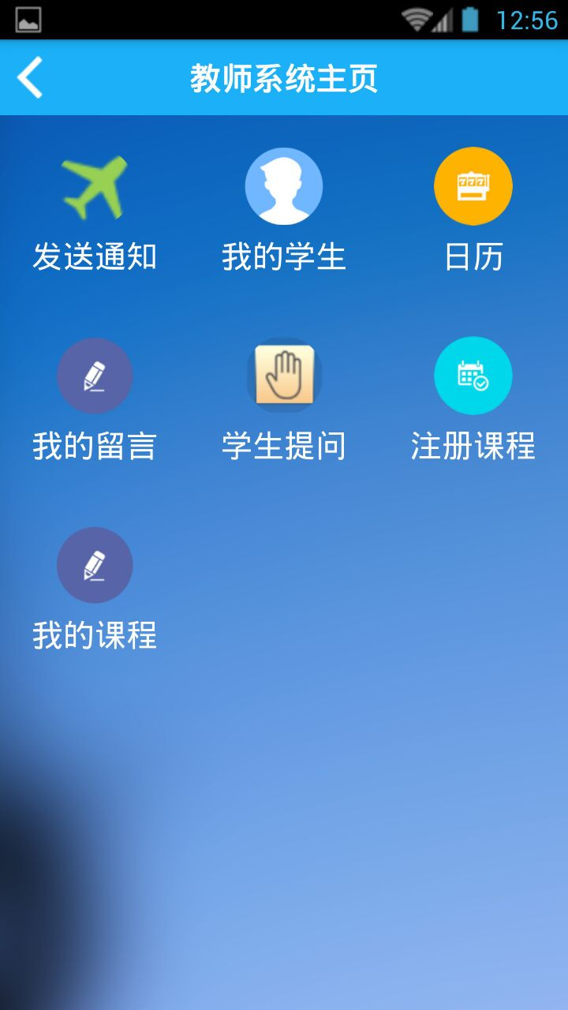

1. 依次点击即可。
2. 点击学生登录登录成功后进入学生主页

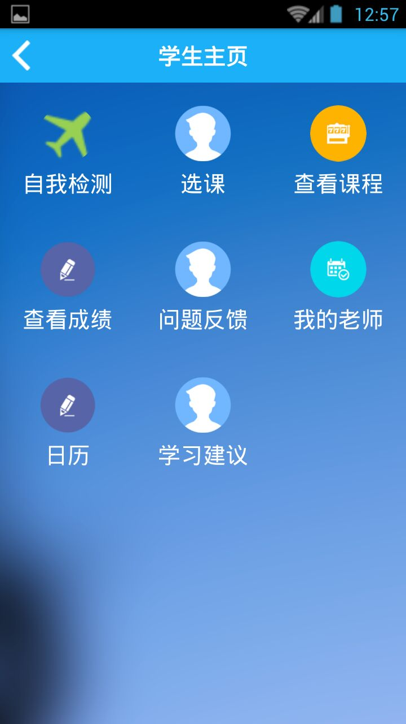

1. 依次点击以下功能即可
2. 点击管理员登录成功后进入管理员主页依次点击一下功能即可。

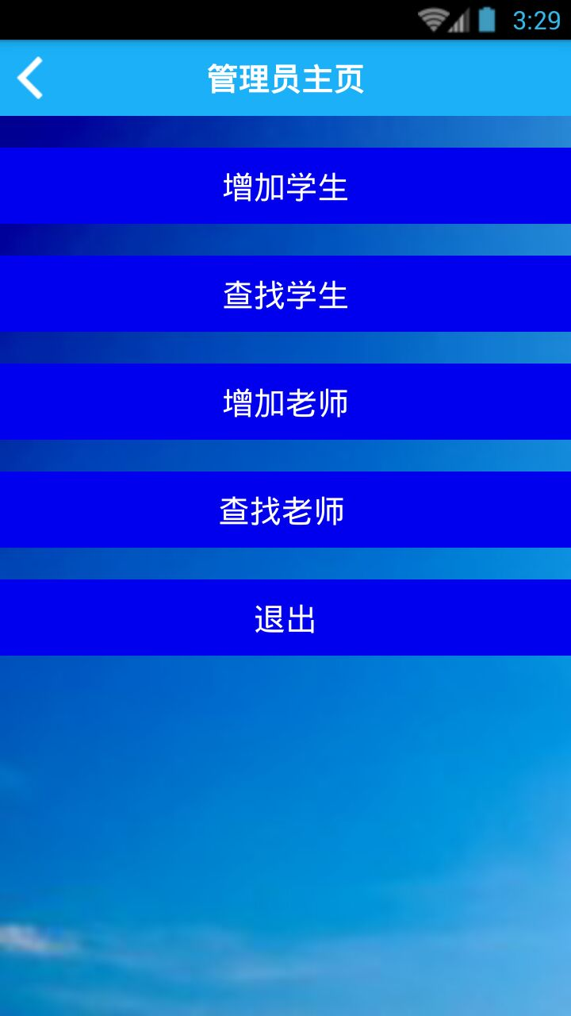

## 8.点击主页通讯录界面进入会话界面

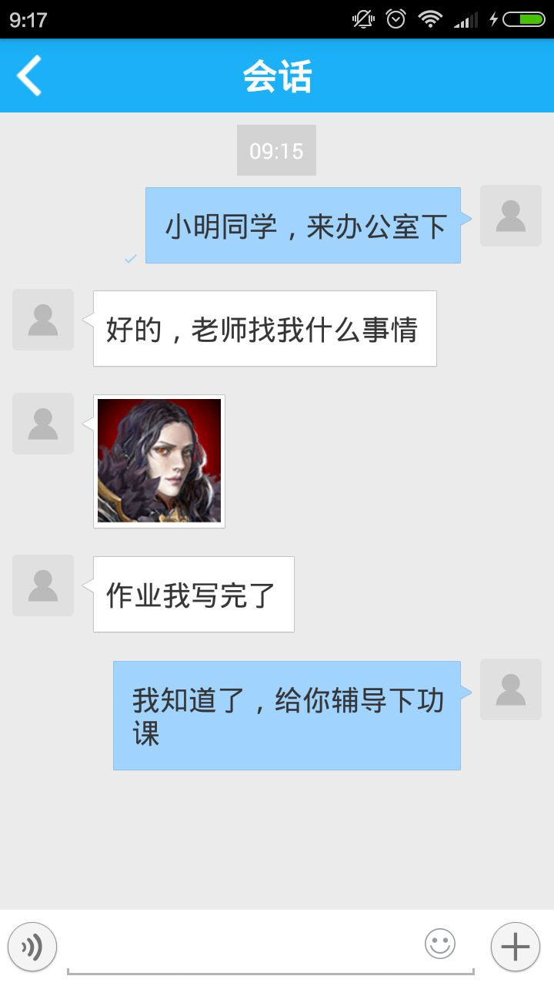

9.点击个人中心进入个人中心界面，依次点击个人中心功能即可

